1. Busca en la sopa de letras las siguientes palabras.



− Natalidad

− Mortalidad

− Inmigración

− Emigración

− Demografía

− Censo

− Población

|  |  |  |  |  |  |  |  |  |  |  |  |
| --- | --- | --- | --- | --- | --- | --- | --- | --- | --- | --- | --- |
| M | N | A | T | A | L | I | D | A | D | G | E |
| O | P | P | T | X | L | N | C | A | E | C | M |
| R | M | O | T | A | L | M | D | T | M | G | I |
| T | O | B | C | E | N | S | O | R | O | N | G |
| A | E | L | T | H | T | G | C | T | G | A | R |
| L | N | A | E | D | L | R | C | I | R | G | A |
| I | N | M | I | G | R | A | C | I | O | N | C |
| D | N | I | T | F | L | R | C | T | F | G | I |
| A | V | O | T | G | A | I | C | Q | I | G | O |
| D | W | N | T | K | L | Ñ | C | T | A | G | N |

1. ¿Cómo se calcula el crecimiento natural, el crecimiento real y la densidad de población? Escribe las fórmulas.



1. Mediante flechas une los términos con sus definiciones.

|  |  |  |
| --- | --- | --- |
| Población activa |  | • Diferencia entre el número de nacimiento y el de fallecimientos. |
| Población ocupada |  | • Migración del campo a la ciudad. |
| Crecimiento natural |  | • Aquella formada por personas que tienen un puesto de trabajo y reciben un salario. |
| Éxodo rural |  | • Aquella formada por las personas de 16 años y más que pueden trabajar. |
| Inmigración |  | • Llegada de personas a un lugar para vivir en él. |

1. 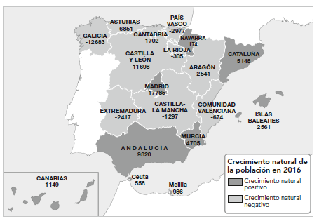Observa el mapa y escribe los nombres de las comunidades autónomas que tuvieron un crecimiento natural positivo en 2016.

1. Explica tres características de la población europea.

1. Completa la definición con la ayuda del anagrama:

a) : registro de los vecinos y de las vecinas  
de un municipio.

|  |  |  |  |  |  |  |  |  |  |  |  |  |  |  |  |
| --- | --- | --- | --- | --- | --- | --- | --- | --- | --- | --- | --- | --- | --- | --- | --- |
| Ó | A | D | R | P | N |  | M | U | I | N | C | I | A | L | P |

a) : registro de todos los habitantes de un país en un momento   
determinado.

|  |  |  |  |  |
| --- | --- | --- | --- | --- |
| S | E | C | O | N |

a) : archivo donde se anotan los nacimientos,  
los matrimonios y los fallecimientos ocurridos en un municipio.

|  |  |  |  |  |  |  |  |  |  |  |  |  |  |
| --- | --- | --- | --- | --- | --- | --- | --- | --- | --- | --- | --- | --- | --- |
| G | O | R | I | E | R | T | S |  | V | I | C | I | L |